Баркова Ирина Николаевна,
преподаватель музыки,
Школа искусств им М.Толебаева,
Жамбылская область, Кордайский район

Великая Отечественная война

План открытого урока

Преподаватель: Баркова Ирина Николаевна
Концертмейстер: Бубликова Лариса Владимировна
Дата проведения: 10 апреля 2015 года
Класс: 5-7
Предмет: хоровой класс.
Форма проведения: коллективная.
Тип урока: урок - повторение, закрепление умений и навыков; разучивание нового произведения
Цель урока: формирование у обучающихся основных певческих
навыков.
Задачи:
Образовательные: формирование у обучающихся основных певческих навыков. К ним мы можем отнести:
- певческую установку;
- певческое дыхание и опору звука;
- высокую вокальную позицию;
- точное интонирование;
- ровность звучания на протяжении всего диапазона голоса;
- дикционные: артикуляционные и орфоэпические навыки.
Развивающие:
- продолжение формирования вокально-хоровых навыков и умений;
- продолжение развития гармонического слуха;
- развитие музыкальной восприимчивости, то есть умения слышать и
слушать, умения анализировать, сопоставлять;
Воспитательные:
- воспитывать эмоциональную отзывчивость на музыку, содержания текста;
- воспитывать интерес к музыке;
- воспитать желание исполнять песни в самостоятельной деятельности,
- воспитывать любовь к музыке, потребности в общении с искусством.
Методы обучения:
- наглядный (слуховой и зрительный);
- словесный;
- индуктивный;
- дедуктивный;
- объяснительно - иллюстративный в сочетании с репродуктивным (вокальные иллюстрации голосом учителя и воспроизведение услышанного детьми).
Методические приёмы:
- творческие задания и вопросы, стимулирующие мыслительную деятельность и создающие поисковые ситуации;
- применение индивидуального подхода, наблюдение за развитием учащихся, групповой индивидуальный опрос;
- побуждение детей к самоконтролю и самооценке в процессе пения;
- вариативность заданий при повторении упражнений;
- представление «в уме» первого звука уже на дыхании;
- одобрение, поощрение успехов учащихся с целью стимуляции их интереса к занятиям, как способ вызвать положительные эмоции, повышающие работоспособность детей.
Психологические условия на уроке:

- психологически-комфортная атмосфера. Эмоциональное удовлетворение;
- личностно-ориентированное общение, учёт уровня музыкального развития;
- учёт индивидуальных особенностей; дифференцированный подход.
Оборудование: фортепиано, стулья, ноты упражнений, хоровые партии.
План занятия
I. Организационный этап.
а) приветствие, сообщение темы урока;
в) вступительная часть.
И. Основная часть.
Вокальные упражнения
Работа над произведением.
III. Заключительная часть
ХОД УРОКА.

Вступительная часть

Великая Отечественная Война - война, ставшая крупнейшим вооружённым конфликтом в истории человечества, которая длилась с 22 июня 1941 г. По 9 мая 1945 г. После поражения в Первой Мировой войне, Германия осталась в тяжелом экономическом и политическом положении, однако, после прихода к власти Гитлера и проведения реформ, страна смогла нарастить свою военную мощь и стабилизировать экономику. Гитлер не принимал результатов Первой Мировой и хотел взять реванш, тем самым приведя Германию к мировому господству. В результате его военных походов, в 1939 году Германия вторглась в Польшу и затем Чехословакию.
Армия Гитлера стремительно завоевывала новые территории, однако до определенного момента между Германией и СССР существовал мирный договор о ненападении, подписанный Гитлером и Сталиным. Впрочем, спустя два года после начала Второй Мировой, Гитлер нарушил соглашение о ненападении - его командованием был разработан план «Барбаросса», предполагающий стремительное нападение Германии на СССР и захват территорий в течение двух месяцев. В случае победы, Гитлер получал возможность начать войну с Соединенными Штатами, также ему открывался доступ к новым территориям и торговым путям.
Вопреки ожиданиям, неожиданное нападение на Россию не дало результатов - русская армия оказалась оснащена гораздо лучше, чем предполагал Гитлер и оказывала существенное сопротивление. Компания, рассчитанная на несколько месяцев превратилась в затяжную войну, которая получила название Великая Отечественная война.

Баллада о пианисте
(Евгения Естушенко)

Когда его били фашисты
в концлагере
и ухмылялись:
«Попался...» —
он прятал одно —
свои руки костлявые,
только бы не по пальцам.
Потом его вызвал
к себе вертухай —
фашистик розовый,
чистый:
«Дадим инструмент...
для начальства сыграй...» —
а он процедил:
«Разучился...».
И он выступал с лопатой в руках
в изысканном обществе мусора,
но в пальцах его —
в десяти тайниках
пряталась музыка,
музыка.
И ночью,
когда прорезался сквозь мглу
лунный крамольный краешек,
углём
он грубо чертил на полу
клавиши,
клавиши,
клавиши.
В ком-то урчала гнилая фасоль,
кто-то вышёптывал имя зазнобы,
а от неструганых
«фа»
и «соль»
в пальцы
вонзались
занозы.
И он играл до рассвета,
как мог, —
срывался,
мучился,
пробовал,
хотя получить он
только и мог —
букет из колючей проволоки.
Было не страшно ему,
что убьют, —
в гибели нету позора,
было страшнее,
что слаб этюд,
особенно в части мажора,
И он, возвратившись,
не пил,
не рыдал,
Весь, как сплошное
оттуда,
он от холстины
продрогший рояль,
словно ребенка,
откутал.
И старец
со скрепками в бороде —
владыка консерватории,
прослушав, спросил озадаченно:
«Где
вы так хорошо подготовились?»
...Играй, пианист!
Отплывает барак —
ковчег твоей музыки Ноев,
но, криком крича,
проступает сквозь фрак
невидимый лагерный номер...
Основная часть
Вокальные упражнения, посвященные ВОВ.
Знакомство и разучивание новым произведением А. Новикова «Аризо матери» из кантаты «Нам нужен мир»
Переложение для хора Барковой И.Н.
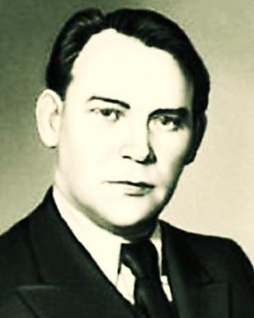

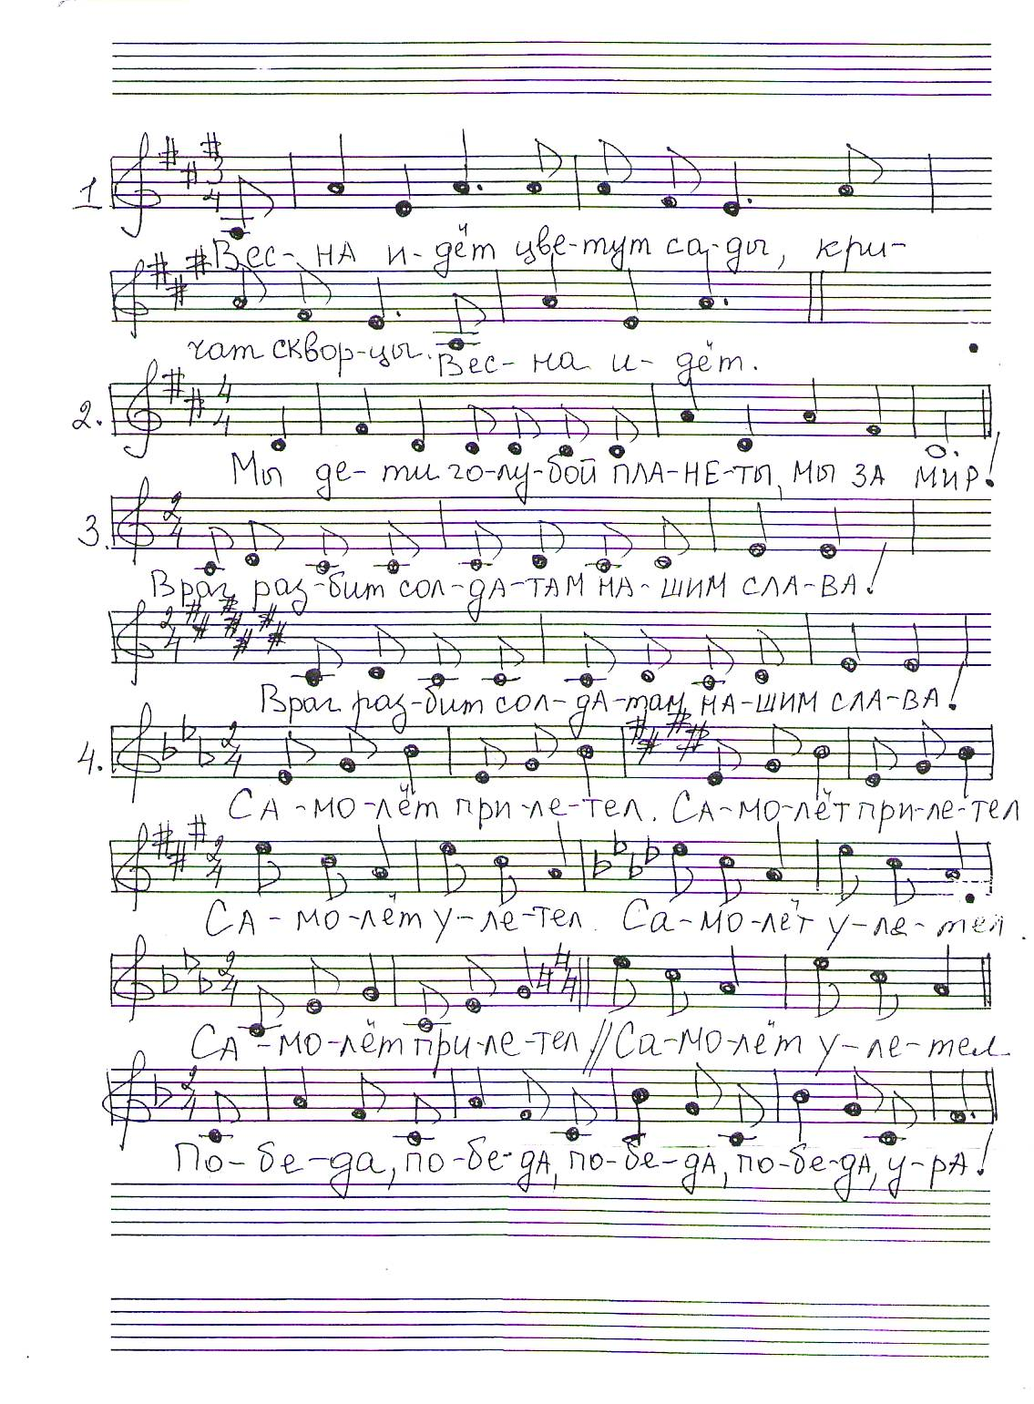
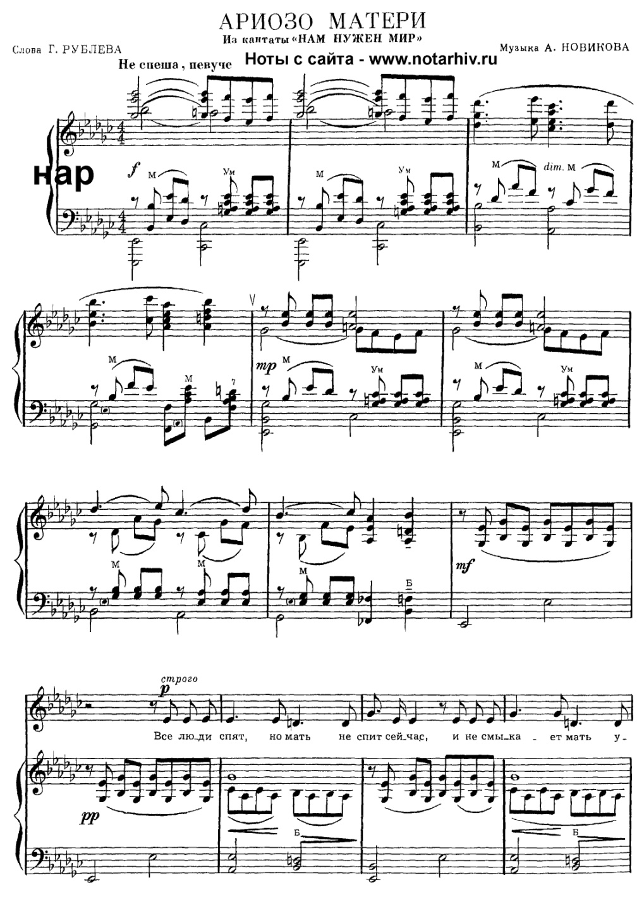
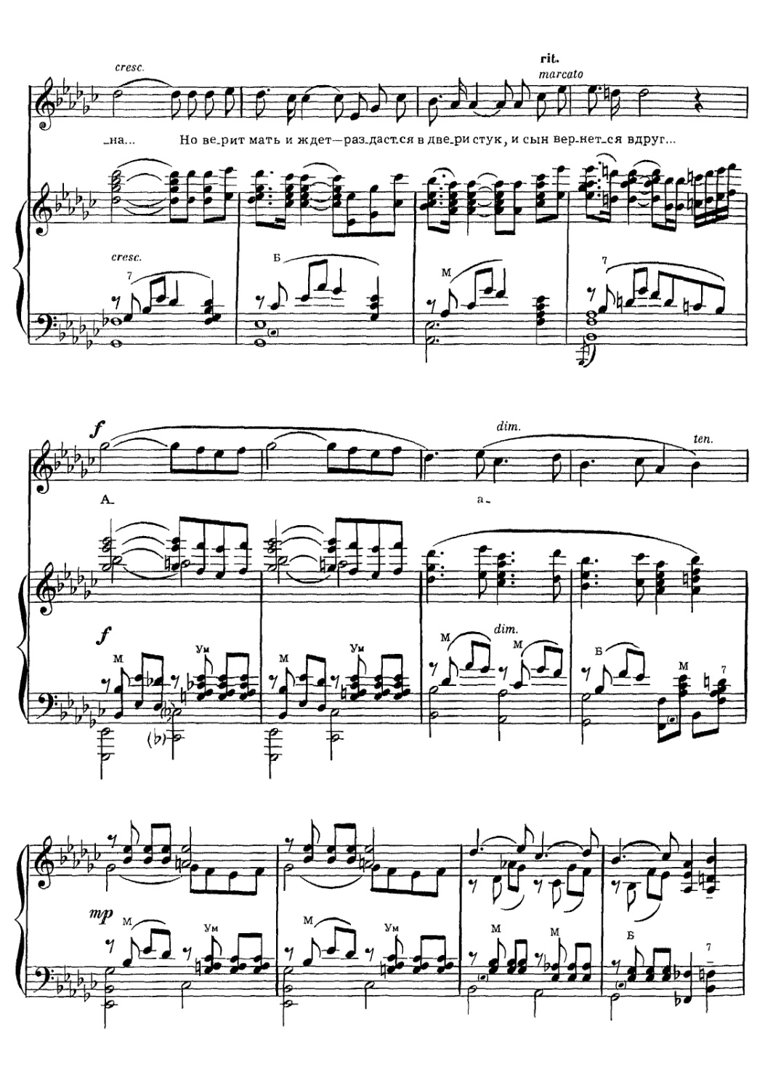

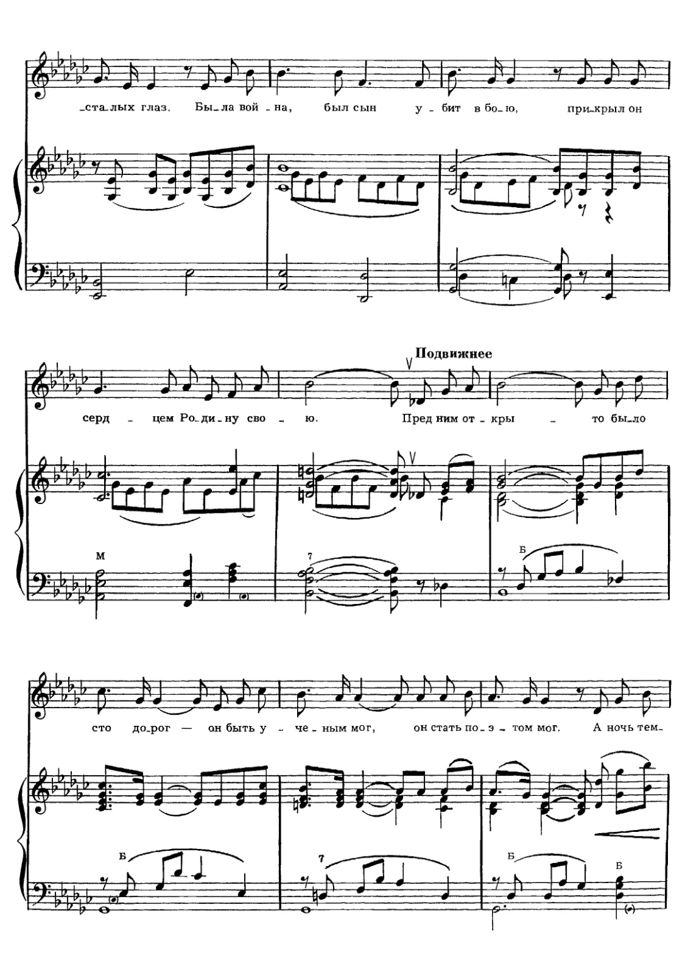

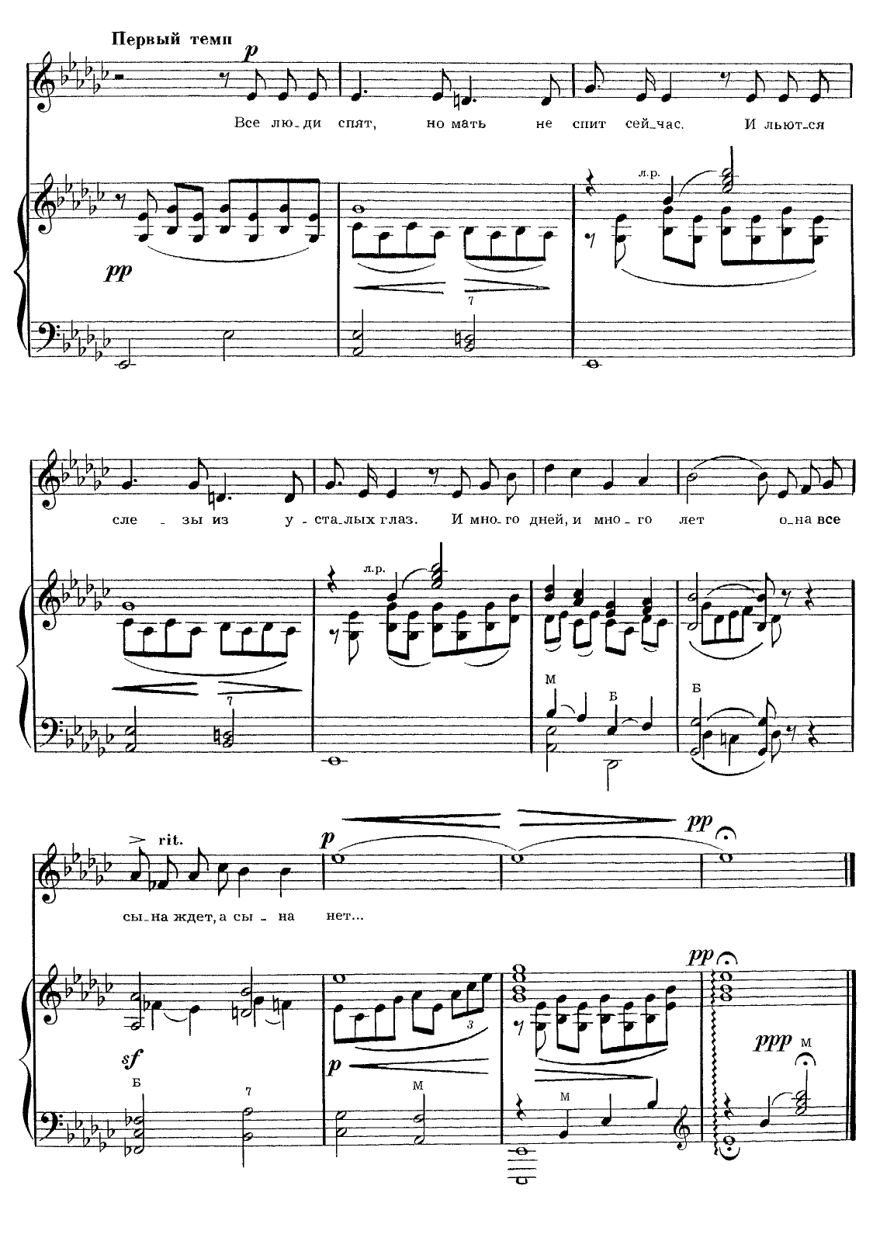

Заключительная часть

Стихотворение Барковой И.Н.

Голубое небо,
Теплый майский день,
Ярко солнце светит
И цветет сирень

В воздухе струится
Веселый детский смех.
Этот день - особый,
Особый он для всех.

В июне, в 41
К нам пришла беда:
Охватив все земли,
Поселки, города.

Взрывы, разрушенья,
Жертвы, боль и кровь.
И земля терпела
5 лет, вновь и вновь.

Были слышны стоны,
Крики матерей,
Слезы наших дедов
И сирот детей.

Но собрали люди
Всю волю в кулак,
Воевали дружно
И повержен враг.

С тех пор мы гордимся
Победою страны.
Героям поклонимся,
Мы вечно им должны.

Ведь, голубое небо,
Теплый майский день,
Ярко солнце светит
И цветет сирень.

Пусть будет это небо
Вечно голубым!
Мы скажем им «СПАСИБО»!
Кто не пришёл живым!

